- Tujuan
Memberikan panduan dalam pengoperasian, pembersihan, dan pemeliharaan Timbangan Sartorius Secura 225D-1S agar dapat dilakukan dengan baik dan benar.
- Ruang Lingkup
Instruksi kerja ini berlaku untuk semua kegiatan yang berhubungan dengan pengoperasian Timbangan Sartorius Secura 225D-1S.
- Penanggungjawab
  - Manager Pemastian Mutu bertanggung jawab memeriksa, menyetujui dan mengesahkan instruksi kerja ini.
  - Asisten Manager Produksi Farma 2 bertanggung jawab menyiapkan, mengawasi dan memastikan instruksi kerja ini dilaksanakan dengan baik dan benar.
  - Supervisor Pengolahan Tablet Line 2 bertanggung jawab Menyusun, mengkaji secara berkala dan mengimplementasikan instruksi kerja ini dengan baik dan benar.
  - Pelaksana yang terkualifikasi bertanggung jawab untuk :
    - Menyiapkan, mengoperasikan, membersihkan dan memelihara sesuai instruksi kerja yang berlaku.
    - Melaporkan penyimpangan yang terjadi selama pengoperasian, pembersihan dan pemeliharaan mesin kepada Supervisor Produksi Farma.
    - Melakukan pencatatan pemakaian dan pembersihan pada formulir pemakaian alat dan/atau mesin.
- Definisi
  - Timbangan Sartorius Secura 225D-1S adalah alat yang digunakan untuk menimbang bobot individual tablet/kapsul.
- Referensi
  - Cara Pembuatan Obat yang Baik tahun 2018.
  - Operating Manual Timbangan Sartorius Secura 225D-1S.

- Alat dan Bahan
  - Alat
      - Tisu Bebas Serat
      - Kuas Bersih
  - Bahan
      - Alkohol 70%
- Instruksi Kerja
- Persiapan Alat
- Pastikan Timbangan dalam keadaan bersih
- Hubungkan Timbangan dan printer dengan steker listrik 220 - 240 V
- Nyalakan timbangan dengan menekan tombol Power
- Pastikan waterpass berada dalam posisinya
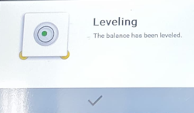

- Pengoperasian Alat
- Tekan tombol untuk menolkan timbangan
- Letakkan cawan pada load plate timbangan, lalu tekan tombol untuk tara timbangan.

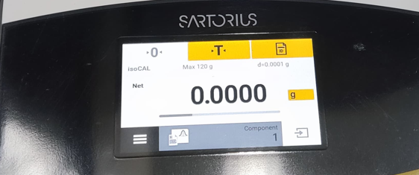
Gambar 1.
- Masukkan ID Product dan Nomor Bets Produk.
- Masukkan tablet/kapsul yang akan ditimbang pada cawan timbangan , tunggu hingga nilainya stabil , lalu tekan tombol Next.
- Lakukan penimbangan hingga semua tablet/kapsul selesai ditimbang.
- Tekan tombol END untuk menyelesaikan penimbangan dan untuk mengeluarkan PRINT OUT Hasil Penimbangan.

- Mematikan Mesin
- Tekan tombol power untuk mematikan timbangan.
- Cabut steker listrik dari sumber listrik 220-240 V.
- Pembersihan
- Pastikan tidak ada aliran listrik yang terhubung dengan alat.
- Bersihkan permukaan luar timbangan dengan kuas.
- Lap permukaan load plate dan kaca penutup timbangan menggunakan tisu bebas serat yang telah dibasahi alkohol 70%.
- Kemudian keringkan dengan tisu bebas serat.

- Daftar Lampiran
Lampiran | Kode Dokumen | Judul Dokumen | Tanggal Efektif
- | - | - | -

- Sejarah Revisi dan Review
Kode Dokumen | Revisi | Tanggal Efektif | Perubahan | Alasan
I-PR-03-006 | 00 |  |  | Dokumen Baru

- Daftar Distribusi Dokumen
Asli: SSDR
Controlled Copy:
  - AMF2
  - STL2

